Схемы тактических комбинаций в баскетболе

Действия игрока без мяча.

К действиям игрока без мяча относятся отрыв от опекающего защитника и выход на свободное место для того, чтобы получить мяч от партнѐра, либо для овладения отскоком мяча при неудачном броске партнера. С их помощью можно также совершить отвлекающий маневр ‒ выход для отвлечения внимания обороняющихся от мяча. Тем самым можно освободить для партнера участок площадки и создать ему выгодную ситуацию для обыгрыша соперника «один в один». Прежде чем изучать схемы игровых ситуаций и упражнений для обучения тактике, необходимо ознакомиться со схематическими обозначениями действий игроков на площадке (рис. 1).

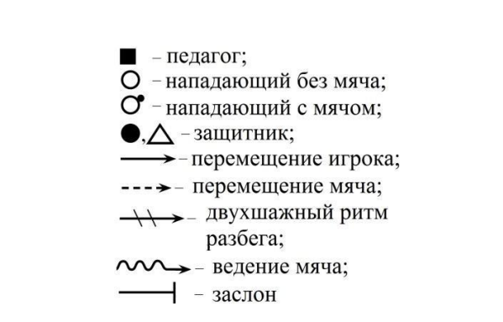

Рис.1 Условные обозначения

По направлению и характеру перемещений различают два способа выхода на свободное место для получения мяча: • навстречу партнѐру с мячом; • в сторону от партнѐра с мячом. Оба способа выхода игрока на свободное место имеют несколько вариантов:

1. V-образный выход для получения мяча (рис. 2).

2. S-образный выход с движением за спину защитника (рис. 3).

3. «Круговой» выход с движением за спину защитника (рис. 4).

4. Выход с петлей в углу поля с использованием остановки двумя шагами и поворота вперѐд (рис. 5).

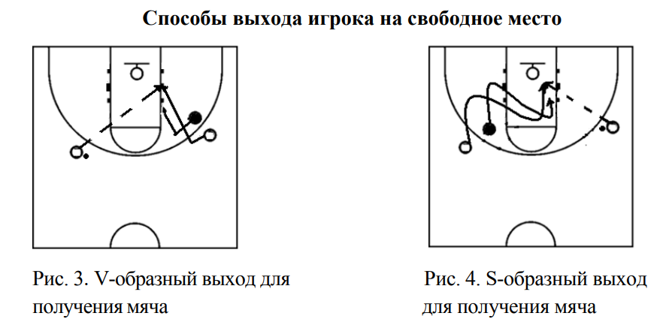

S-образный выход с движением за спину защитника (рис. 3).

V-образный выход для получения мяча (рис. 2).

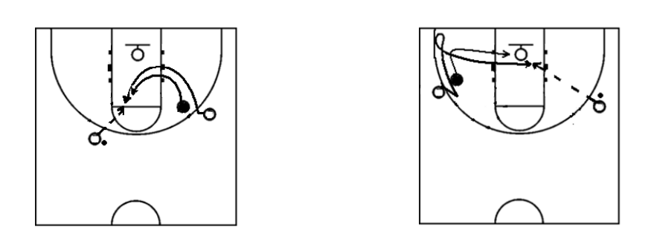

«Круговой» выход с движением за спину защитника (рис. 4).

Выход с петлей в углу поля с использованием остановки двумя шагами и поворота вперѐд (рис. 5).

При выполнении любого способа или варианта отрыв от защитника обеспечивается внезапным рывком, изменением направления рывка и переменой темпа бега. Прежде чем попытаться выйти на свободное место в выгодное положение для получения мяча, игроку следует сблизиться с защитником, сделать финт на рывок в сторону, противоположную выходу, и лишь затем в момент, предшествующий возможной передаче, резко оторваться от защитника.

Обучение выходу для получения мяча

1. Объяснение и показ разновидностей действия в конкретной игровой ситуации.

2. Рывки по звуковым и зрительным сигналам из различных исходных положений.

3. Освобождение от опеки пассивного защитника с места после финта вышагиванием, скрестным шагом или поворотом.

4. То же, но с получением мяча от партнера после освобождения от защитника.

5. Выполнение выхода на свободное место с получением мяча от партнера в сочетании с другими игровыми приемами: выход – остановка с ловлей мяча – бросок с места или в прыжке; выход – бросок в движении; выход – проход – бросок; выход – проход – остановка после ведения ‒ бросок с места или в прыжке; выход – проход – передача партнеру и т. п.

6. Освобождение от пассивной опеки защитника в движении: соперник передвигается бегом спиной вперед или отступает приставными шагами в стойке с выставленной вперед ногой, нападающий осуществляет выход за счет смены темпа движения или сочетания финтов.

7. То же, но с получением мяча от партнера после успешного выхода.

8. То же, но в сочетании с другими игровыми действиями после получения мяча от партнера: передачей, ведением или броском.

9. То же, но при активном противодействии соперника на указанных участках площадки.

10. Выполнение разновидностей выхода в упражнениях игрового противоборства и в учебных двусторонних играх без ограничений в действиях нападающих и защитников.

Организационно-методические указания

1. При освоении выхода использовать короткие рывки (2 – 5 м); выполнять их на ограниченных участках площадки.

2. Для обозначения позиций пассивного защитника на начальной стадии обучения задействовать переносные тренировочные стойки или их аналоги, варьировать исходные позиции нападающих и защитников.

3. Активность вводимого в упражнения защитника увеличивать постепенно: вначале разрешать активно противодействовать только одному из маневров нападающего (например, выходу атакующего игрока за спину нападающего для получения мяча от партнера и не реагировать на его выход перед собой и т. д.); затем снимать все ограничения, предоставляя возможность для осуществления единоборства в условиях, приближенных к игровым.

4. Упражнения целесообразно выполнять фронтально в парах со сменой ролей после каждого выхода или после серийного повторения задания.

5. При выполнении разновидностей выхода: - финт вышагиванием (скрестным шагом или поворотом) выполнять естественно: ложный показ осуществлять головой и туловищем с переносом веса тела на впередистоящую ногу так, чтобы защитник поверил и начал движение в сторону, противоположную задуманному выходу; - выход осуществлять решительным рывком на свободное место; - обыгрывать защитника за счет смены ритма движений: финт выполняется медленно, чтобы соперник успел среагировать на него, выход – максимально быстро, не давая ему шанса на своевременный ответный ход; - идти к мячу решительно и агрессивно, не боясь возможного контакта с соперником.

6. При выполнении выхода для получения мяча: - не находиться на пути возможной передачи мяча другому партнеру; - освобождение от защитника начинать со сближения с ним; - для получения мяча как ориентир использовать дальнюю от защитника руку; - открываться своевременно, т. е. в момент, когда партнер готов к передаче; избегать необоснованного скопления нападающих вблизи от мяча.